Costa Rica al natural

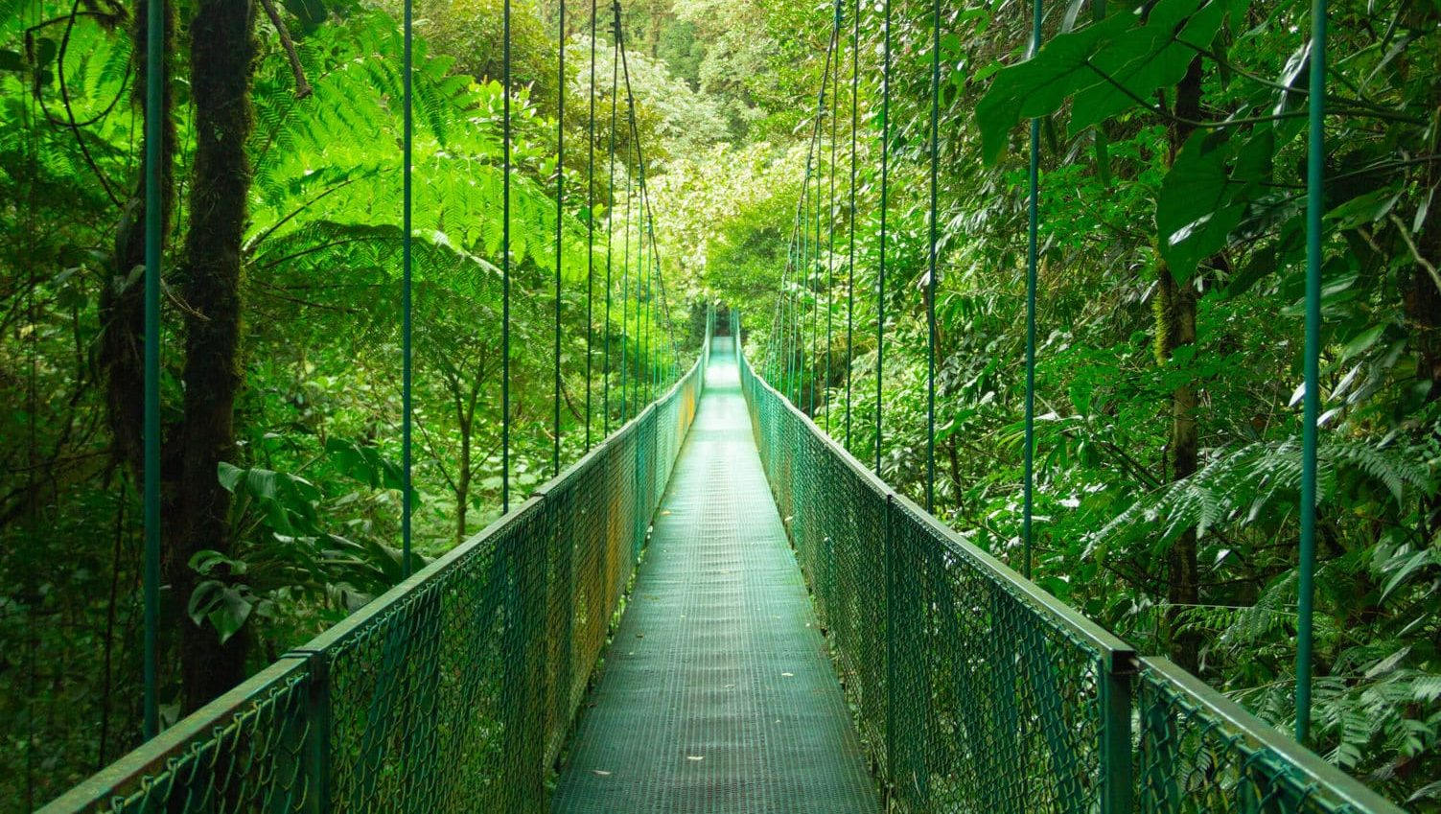

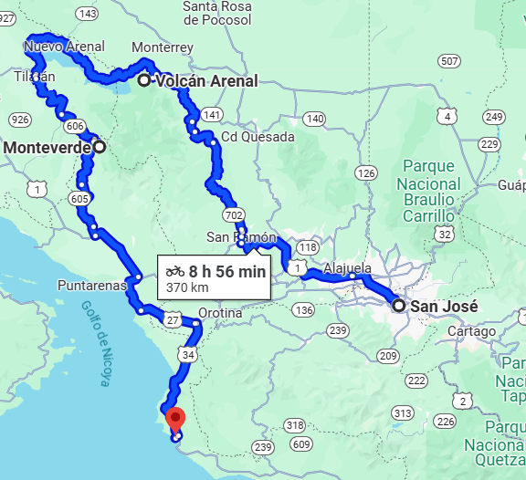Vigencia:  
Agosto – 20 Diciembre 2025

**Sitios a visitar**

* San José
* Volcán Arenal
* Monteverde
* Jacó

**Día 1: SAN JOSE, COSTA RICA**

Bienvenido a Costa Rica! Uno de nuestros representantes le estará esperando en el Aeropuerto Internacional, para trasladarlo al Hotel en San José. Alojamiento en San José.

**Día 2: SAN JOSÉ – ARENAL**

Desayuno. Salimos temprano hacia la Fortuna en San Carlos, hogar del Imponente Volcán Arenal y desde donde se pueden realizar diferentes actividades como tirolesas, rapel, kayaks, rafting, caminata a puentes colgantes, visita a parque nacionales cercanos como Volcán Tenorio y rio celeste, Refugio de Vida Silvestre Caño Negro, disfrutar de las aguas termales como las de Baldi y Tabacón, o tan solo para disfrutar de la comodidad del hotel. Si usted tomó la opción de auto rentado, este día se hace entrega del vehículo en el hotel posterior al desayuno. Alojamiento en Arenal.

**Día 3: ARENAL**

Desayuno. El volcán Arenal tiene una altura de 1.670 msnm. El volcán se encuentra dentro del Parque Nacional Volcán Arenal. Inició su último y actual período de actividad en el año 1968. Desde esa fecha emite en forma constante gases y vapors de agua, con algunas explosiones con emisión de materiales piro plásticos y en ocasiones fuertes retumbos. Por esto y su frecuente actividad, hacen de este volcán el más activo de Costa Rica. Día libre para realizar alguna actividad en la zona, hacer alguna excursión o bien disfrutar de las instalaciones del hotel. Alojamiento en Arenal.

**Día 4: ARENAL – MONTEVERDE**

Desayuno. Este día se trasladarán hacia la zona montañosa de Monteverde, la cual ha ganado renombre internacional como uno de los más sobresalientes santuarios de vida silvestre en el trópico. El traslado se hará por medio del sistema Carro-Bote-Carro el cual consiste en traslado terrestre hasta el lago Arenal, traslado lacustre y recorrido terrestre hacia Monteverde; en el camino disfrutará de los paisajes. Alojamiento en Monteverde**.**

**Día 5: MONTEVERDE – JACÓ**

Desayuno. Este día se trasladarán hacia el centro de la Costa Pacífica, para el disfrute de las playas de la zona, el Parque Nacional Carara, Carara, que en lengua indígena Huetar significa Río de lagartos, cuenta con el único bosque de transición del Pacífico Central, lo que se traduce en diversidad de flora y fauna, donde convergen especies propias de los bosques seco y húmedo.

Este Parque Nacional es un destino ornitológico mundialmente conocido ya que cuenta con avifauna muy diversa, donde sobresale la Lapa Roja (Ara macao), especie que se encuentra en peligro de extinción, siendo la segunda especie de Psitácidos más grande de Costa Rica. Alojamiento en Jacó.

**Día 6: JACÓ**

Desayuno. Día libre para el disfrute de las más bellas playas del pacifico central costarricense, ya sea disfrutando de la belleza escénica que estas ofrecen o simplemente relajándose en la comodidad del Hotel. Además, puede aprovechar para realizar actividades de su interés que se ofrecen en los alrededores, como caminatas o la visita al centro de Jaco que es una de las ciudades turísticas con mayor oferta para los visitantes por lo que ahí encontrara muchas opciones de actividades complementarios como por ejemplo clases de Surf, bungee jumping, etc y una amplia diversidad gastronómica. Alojamiento en Jacó.

**Día 7: JACÓ – SAN JOSÉ**

Desayuno. Traslado de la zona pacífica a la capital San José, para pasar la última noche en la capital costarricense, donde podrá hacer sus compras de último momento, visitar lugares de interés o tan solo descansar. Si usted tomó la opción de auto rentado, este día se hace la devolución del vehículo. Alojamiento en San José.

**Día 8: SAN JOSÉ – AEROPUERTO INTERNACIONAL**

Desayuno. A la hora indicada, traslado hacia el Aeropuerto Internacional Juan Santamaría, donde tomarán el vuelo de regreso a su país de origen.

|  |  |  |  |
| --- | --- | --- | --- |
| **Categoría** | **Hotel** | **Ciudad** | **País** |
| Turista | SLEEP INN | SAN JOSÉ | COSTA RICA |
| Turista | HOTEL LAVAS TACOTAL | ARENAL | COSTA RICA |
| Turista | HOTEL MONTAÑA MONTEVERDE | MONTEVERDE | COSTA RICA |
| Turista | TERRAZA DEL PACÍFICO | JACÓ | COSTA RICA |

**Costo desde por persona base doble**.  
$729.00 usd,,

**Incluye**

* 02 noches de hospedaje en San José. Incluye desayuno e impuestos.
* 02 noches de hospedaje en Arenal. Incluye desayuno e impuestos.
* 01 noche de hospedaje en Monteverde. Incluye desayuno e impuestos.
* 02 noches de hospedaje en Jacó. Incluye desayuno e impuestos.
* Traslado privado de llegada (aeropuerto – hotel SJ).
* Traslado compartido San José – Arenal.
* Traslado compartido Arenal – Monteverde.
* Traslado compartido Monteverde – Jacó.
* Traslado compartido Jacó – San José.
* Traslado privado de salida (hotel SJ – aeropuerto).
* Asistencia de Viajero
* Mochila

**No incluye**

* Tickets aéreos
* Los gastos personales
* Servicios, excursiones y/o comidas no especificadas.
* Gastos personales, seguros de viaje y/o tiquetes aéreos.
* Precio de entradas a Parques Nacionales y/o Reservas Biológicas que no estén
* contemplados en un Tour.
* Propinas para mucamas, botones, meseros, guías y/o choferes.